

**Об утверждении Регламента государственной услуги "Присвоение спортивных разрядов: спортсмен 2 разряда, спортсмен 3 разряда, спортсмен 1 юношеского разряда,спортсмен 2 юношеского разряда, спортсмен 3 юношеского разряда и квалификационных категорий:тренер высшего уровня квалификации второй категории, тренер среднего уровня квалификации второй категории, методист высшего уровня квалификации второй категории, методист среднего уровня квалификации второй категории, инструктор-спортсмен высшего уровня квалификации второй категории, спортивный судья"**

***Утративший силу***

Постановление акимата города Астаны от 22 августа 2016 года № 112-1470. Зарегистрировано Департаментом юстиции города Астаны 13 сентября 2016 года № 1058. Утратило силу постановлением акимата города Нур-Султана от 28 апреля 2021 года № 01-1491.

      Сноска. Утратило силу постановлением акимата города Нур-Султана от 28.04.2021 № 01-1491 (вводится в действие по истечении десяти календарных дней после дня его первого официального опубликования).

      В соответствии со статьей 27 Закона Республики Казахстан от 23 января 2001 года "О местном государственном управлении и самоуправлении в Республике Казахстан", статьей 16 Закона Республики Казахстан от 15 апреля 2013 года "О государственных услугах", акимат города Астаны **ПОСТАНОВЛЯЕТ**:

      1. Утвердить прилагаемый Регламент государственной услуги "Присвоение спортивных разрядов: спортсмен 2 разряда, спортсмен 3 разряда, спортсмен 1 юношеского разряда, спортсмен 2 юношеского разряда, спортсмен 3 юношеского разряда и квалификационных категорий: тренер высшего уровня квалификации второй категории, тренер среднего уровня квалификации второй категории, методист высшего уровня квалификации второй категории, методист среднего уровня квалификации второй категории, инструктор-спортсмен высшего уровня квалификации второй категории, спортивный судья".

      2. Возложить на руководителя отдела по контролю за соблюдением качества предоставления государственных услуг Государственного учреждения "Аппарат акима города Астаны" опубликование настоящего постановления после государственной регистрации в органах юстиции в официальных и периодических печатных изданиях, а также на интернет-ресурсе, определяемом Правительством Республики Казахстан, и на интернет-ресурсе акимата города Астаны.

      3. Контроль за исполнением настоящего постановления возложить на заместителя акима города Астаны Аманшаева Е.А.

      4. Настоящее постановление вступает в силу со дня государственной регистрации в органах юстиции и вводится в действие по истечении десяти календарных дней после дня его первого официального опубликования.

|  |  |
| --- | --- |
| Аким города Астаны | А. Исекешев |

|  |  |
| --- | --- |
|  | Утвержден постановлением акимата города Астаны от 22 августа 2016 года № 112-1470 |

**Регламент государственной услуги "Присвоение спортивных**  
**разрядов: спортсмен 2 разряда, спортсмен 3 разряда, спортсмен 1**  
**юношеского разряда, спортсмен 2 юношеского разряда, спортсмен 3**  
**юношеского разряда и квалификационных категорий: тренер высшего**  
**уровня квалификации второй категории, тренер среднего уровня**  
**квалификации второй категории, методист высшего уровня**  
**квалификации второй категории, методист среднего уровня**  
**квалификации второй категории, инструктор-спортсмен высшего**  
**уровня квалификации второй категории, спортивный судья"**  
**1. Общие положения**

      1. Государственная услуга "Присвоение спортивных разрядов: спортсмен 2 разряда, спортсмен 3 разряда, спортсмен 1 юношеского разряда, спортсмен 2 юношеского разряда, спортсмен 3 юношеского разряда и квалификационных категорий: тренер высшего уровня квалификации второй категории, тренер среднего уровня квалификации второй категории, методист высшего уровня квалификации второй категории, методист среднего уровня квалификации второй категории, инструктор-спортсмен высшего уровня квалификации второй категории, спортивный судья" (далее – государственная услуга) оказывается государственными учреждениями "Аппарат акима района "Алматы" города Астаны", "Аппарат акима района "Есиль" города Астаны", "Аппарат акима района "Сарыарка" города Астаны" (далее – услугодатель) на основании стандарта государственной услуги "Присвоение спортивных разрядов: спортсмен 2 разряда, спортсмен 3 разряда, спортсмен 1 юношеского разряда, спортсмен 2 юношеского разряда, спортсмен 3 юношеского разряда и квалификационных категорий: тренер высшего уровня квалификации второй категории, тренер среднего уровня квалификации второй категории, методист высшего уровня квалификации второй категории, методист среднего уровня квалификации второй категории, инструктор-спортсмен высшего уровня квалификации второй категории, спортивный судья", утвержденного приказом Министра культуры и спорта Республики Казахстан от 17 апреля 2015 года № 139 "Об утверждении стандартов государственных услуг в сфере физической культуры и спорта" (далее – Стандарт) (зарегистрирован в Реестре государственной регистрации нормативных правовых актов за № 11276).

      Государственная услуга оказывается физическим лицам (далее – услугополучатель) бесплатно.

      Прием документов и выдача результата оказания государственной услуги осуществляется через некоммерческое акционерное общество "Государственная корпорация "Правительство для граждан" (далее –Государственная корпорация).

      2. Форма оказания государственной услуги: бумажная.

      3. Результатом оказания государственной услуги является удостоверение о присвоении спортивного разряда, удостоверение о квалификационной категории или копия приказа о присвоении спортивного разряда, квалификационной категории либо мотивированный ответ об отказе в оказании государственной услуги.

      Форма предоставления результата оказания государственной услуги: бумажная.

**2. Описание порядка действий структурных подразделений**  
**(работников) услугодателя в процессе оказания государственной**  
**услуги**

      4. Основанием для начала процедуры (действия) по оказанию государственной услуги является заявление услугополучателя согласно приложениям 1 или 2 к Стандарту с приложением документов, указанных в пункте 9 Стандарта.

      5. Содержание каждой процедуры (действия), входящей в состав процесса оказания государственной услуги, длительность их выполнения:

      1) сотрудник канцелярии услугодателя осуществляет прием документов услугополучателя и их регистрацию, передает руководителю услугодателя – в течение 1 (одного) рабочего дня.

      2) руководитель услугодателя рассматривает поступившие документы услугополучателя и направляет ответственному исполнителю услугодателя на проверку полноты и правильности содержания документов услугополучателя – в течение 2 (двух) рабочих дней.

      3) ответственный исполнитель услугодателя проверяет представленные документы услугополучателя на соответствие пункту 9 Стандарта с последующей передачей на рассмотрение Комиссии по присвоению спортивных разрядов и категорий (далее – Комиссия) либо подготавливает мотивированный ответ об отказе в оказании государственной услуги – в течение 5 (пяти) рабочих дней.

      4) Комиссия рассматривает документы услугополучателя и принимает решение о присвоении спортивных разрядов и категорий либо об отказе в оказании государственной услуги – в течение 5 (пяти) рабочих дней.

      5) ответственный исполнитель услугодателя подготавливает проект решения о присвоении спортивных разрядов либо мотивированный ответ об отказе в оказании государственной услуги – в течение 4 (четырех) рабочих дней.

      6) руководитель услугодателя утверждает решение Комиссии путем подписания проекта решения о присвоении спортивных разрядов либо мотивированный ответ об отказе в оказании государственной услуги – в течение 3 (трех) рабочих дней.

      7) ответственный исполнитель услугодателя производит регистрацию решения о присвоении спортивных разрядов либо мотивированный ответ об отказе в оказании государственной услуги в канцелярии услугодателя – в течение 1 (одного) рабочего дня.

      8) сотрудник канцелярии услугодателя передает результат оказания государственной услуги через курьера в Государственную корпорацию – в течение 1 (одного) рабочего дня.

      6. Результат процедуры (действия) по оказанию государственной услуги, который служит основанием для начала выполнения следующей процедуры (действия):

      1) Результат процедуры - регистрация и передача документов услугополучателя руководителю услугодателя;

      2) Результат процедуры - передача документов услугополучателя на исполнение ответственному исполнителю услугодателя;

      3) Результат процедуры - направление документов услугополучателя на рассмотрение Комиссии либо мотивированный ответ об отказе в оказании государственной услуги;

      4) Результат процедуры - протокол заседания Комиссии;

      5) Результат процедуры - проект решения о присвоении спортивных разрядов либо мотивированный ответ об отказе в оказании государственной услуги;

      6) Результат процедуры - подписанный проект решения о присвоении спортивных разрядов либо мотивированный ответ об отказе в оказании государственной услуги;

      7) Результат процедуры - регистрация решения о присвоении спортивных разрядов либо мотивированный ответ об отказе в оказании государственной услуги;

      8) Результат процедуры - передача сотрудником канцелярии услугодателя через курьера результата оказания государственной услуги в Государственную корпорацию.

**3. Описание порядка взаимодействия структурных подразделений**  
**(работников) услугодателя в процессе оказания государственной**  
**услуги**

      7. Перечень структурных подразделений (работников) услугодателя, участвующих в процессе оказания государственной услуги:

      1) сотрудник канцелярии услугодателя;

      2) руководитель услугодателя;

      3) ответственный исполнитель услугодателя;

      4) Комиссия.

      8. Описание последовательности процедур (действий) между структурными подразделениями (работниками) услугодателя с указанием длительности каждой процедуры (действия) отражается в блок-схеме согласно приложению 1 к настоящему Регламенту.

**4. Описание порядка взаимодействия с Государственной**  
**корпорацией "Правительство для граждан" и (или) иными**  
**услугодателями, а также порядка**  
**использования информационных систем в процессе оказания**  
**государственной услуги**

      9. Описание порядка обращения в Государственную корпорацию "Правительство для граждан" и (или) к иным услогодателям, длительность обработки запроса услугополучателя:

      1) услугополучатель подает заявление в Государственную корпорацию по форме согласно приложению 2 к Стандарту с приложением перечня документов, указанных в пункте 9 Стандарта.

      Результат процедуры – представление документов услугополучателя инспектору Государственной корпорации;

      2) инспектор Государственной корпорации производит регистрацию заявления и принимает документы услугополучателя, выдает подтверждение о получении документов – в течение 15 (пятнадцати) минут. В случае представления услугополучателем неполного пакета документов, инспектор Государственной корпорации отказывает в приеме заявления и выдает расписку по форме согласно приложению 4 к Стандарту.

      Результат процедуры – расписка о приеме либо об отказе в приеме документов услугополучателя;

      3) инспектор Государственной корпорации направляет документы услугополучателя в канцелярию услугодателя через курьера – в течение 1 (одного) рабочего дня.

      Результат процедуры – передача документов услугополучателя в канцелярию услугодателя;

      4) сотрудник канцелярии услугодателя принимает заявление услугополучателя в информационной системе Государственной корпорации (в случае отсутствия у услугодателя собственной информационной системы), производит регистрацию полученных документов услугополучателя – в течение 15 (пятнадцати) минут;

      5) сотрудник канцелярии услугодателя регистрирует результат оказания государственной услуги, принимает заявление услугополучателя в информационной системе Государственной корпорации (в случае отсутствия у услугодателя собственной информационной системы) и направляет в Государственную корпорацию – в течение 23 (двадцати трех) рабочих дней.

      Результат процедуры – регистрация решения о присвоении спортивных разрядов либо мотивированный ответ об отказе в оказании государственной услуги.

      10. Описание процесса получения результата оказания государственной услуги через Государственную корпорацию "Правительство для граждан", его длительность:

      1) при приеме готового результата оказания государственной услуги от услугодателя, Государственная корпорация принимает поступившие документы услугополучателя при помощи сканера штрих-кода.

      Результат процедуры – отметка Государственной корпорацией о получении документов услугодателя;

      2) Государственная корпорация выдает услугополучателю результат оказания государственной услуги – в течение 15 (пятнадцати) минут.

      Результат процедуры – отметка услугополучателя о получении результата оказания государственной услуги.

      Описание последовательности процедур (действий), взаимодействий структурных подразделений (работников) услугодателя в процессе оказания государственной услуги, а также описание порядка взаимодействия с Государственной корпорацией отражено в справочнике бизнес-процессов оказания государственной услуги согласно приложению 3 к настоящему Регламенту.

|  |  |
| --- | --- |
|  | Приложение 1 к Регламенту государственной услуги "Присвоение спортивных разрядов: спортсмен 2 разряда, спортсмен 3 разряда, спортсмен 1 юношеского разряда, спортсмен 2 юношеского разряда, спортсмен 3 юношеского разряда и квалификационных категорий: тренер высшего уровня квалификации второй категории, тренер среднего уровня квалификации второй категории, методист высшего уровня квалификации второй категории, методист среднего уровня квалификации второй категории, инструктор-спортсмен высшего уровня квалификации второй категории, спортивный судья" |

**Блок-схема описания последовательности процедур (действий)**  
**между структурными подразделениями (работниками) услугодателя**

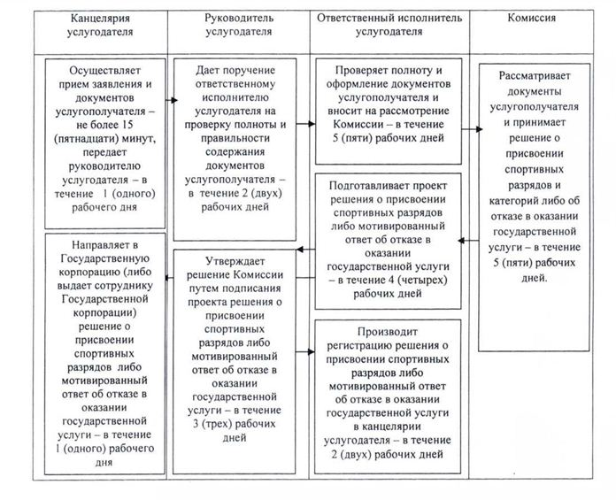

|  |  |
| --- | --- |
|  | Приложение 2 к Регламенту государственной услуги "Присвоение спортивных разрядов: спортсмен 2 разряда, спортсмен 3 разряда, спортсмен 1 юношеского разряда, спортсмен 2 юношеского разряда, спортсмен 3 юношеского разряда и квалификационных категорий: тренер высшего уровня квалификации второй категории, тренер среднего уровня квалификации второй категории, методист высшего уровня квалификации второй категории, методист среднего уровня квалификации второй категории, инструктор-спортсмен высшего уровня квалификации второй категории, спортивный судья" |

**Справочник бизнес-процессов оказания государственной услуги**

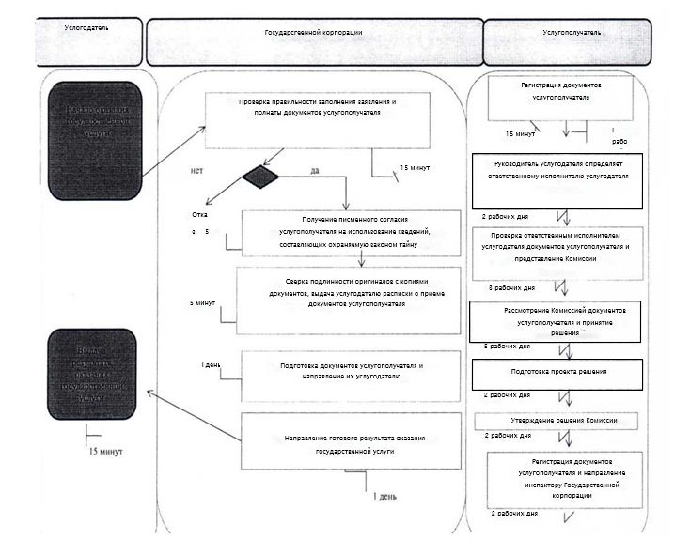

**Условные обозначения**

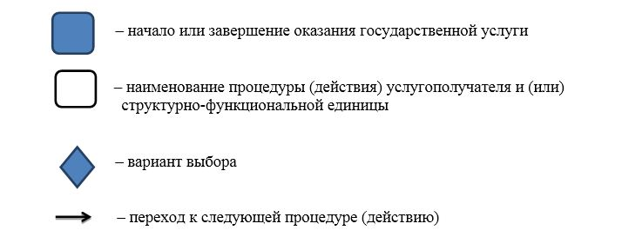

© 2012. РГП на ПХВ «Институт законодательства и правовой информации Республики Казахстан» Министерства юстиции Республики Казахстан